DIPLOME D’ETAT

D’ASSISTANT DE SERVICE SOCIAL

-Jury plénier du 29 mars 2022-

Candidats Admis

LAHMAR |  | Jordan
ROBIN |  | Indiana
SANTOS |  | Clémence
SOUPRAMA |  | Kathleen
TOFILI |  | Sarah
WURTH |  | Ophélie

Dijon, le 30 mars 2022

La Présidente du jury,

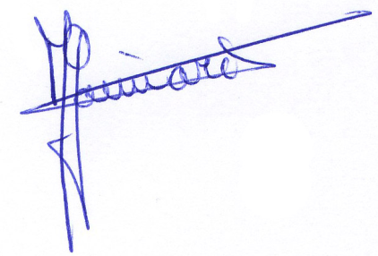
Maryse GAIMARD

Cette liste ne présente qu’un caractère déclaratif et ne peut créer de droit au profit des candidats y figurant.
Seul le procès-verbal établi par le jury fait foi. Toute erreur fera donc l’objet d’une rectification.

